**МИНИСТЕРСТВО ЦИФРОВОГО РАЗВИТИЯ СВЯЗИ И МАССОВЫХ КОММУНИКАЦИЙ**

**Ордена Трудового Красного Знамени**

**Федеральное государственное бюджетное образовательное учреждение высшего образования**

**«Московский технический университет связи и информатики»**

Кафедра «Математическая кибернетика и информационные технологии»

**Отчет по лабораторной работе**

по дисциплине «Введение в информационные технологии» на тему:

**Лабораторная работа №14: Основы работы с протоколом HTTP**

Выполнил: студент группы БПИ2403

Быков Денис

Проверил:

Москва

2025

1. **Цель работы:**

Получить практические навыки в использовании Postman для тестирования и разработки API, изучить основные методы HTTP, научиться создавать и отправлять запросы, а также анализировать ответы сервера. По завершении каждого задания студенты должны сделать скриншоты своих запросов и ответов для включения в отчет. Отчет должен также содержать краткий анализ полученных данных и выводы о выполненной работе.\

**2. Ход работы:**

1. При отправлении запроса на <https://api.publicapis.org> выдало ошибку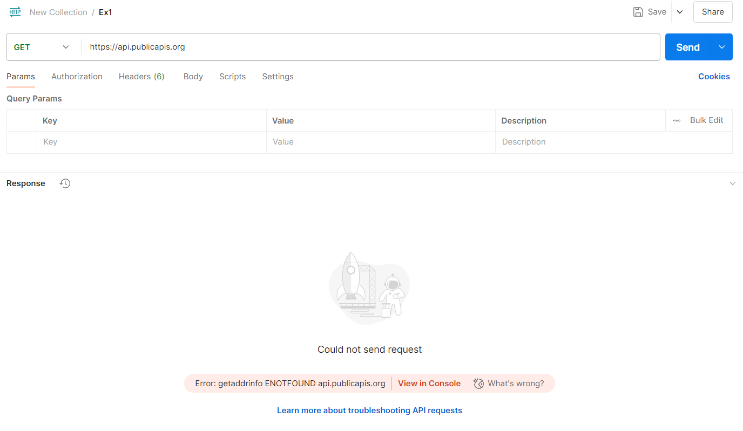
2. При отправлении запроса на <https://restcountries.com/v3.1/all> получили ответ в формате json, где представлена информация обо всех странах.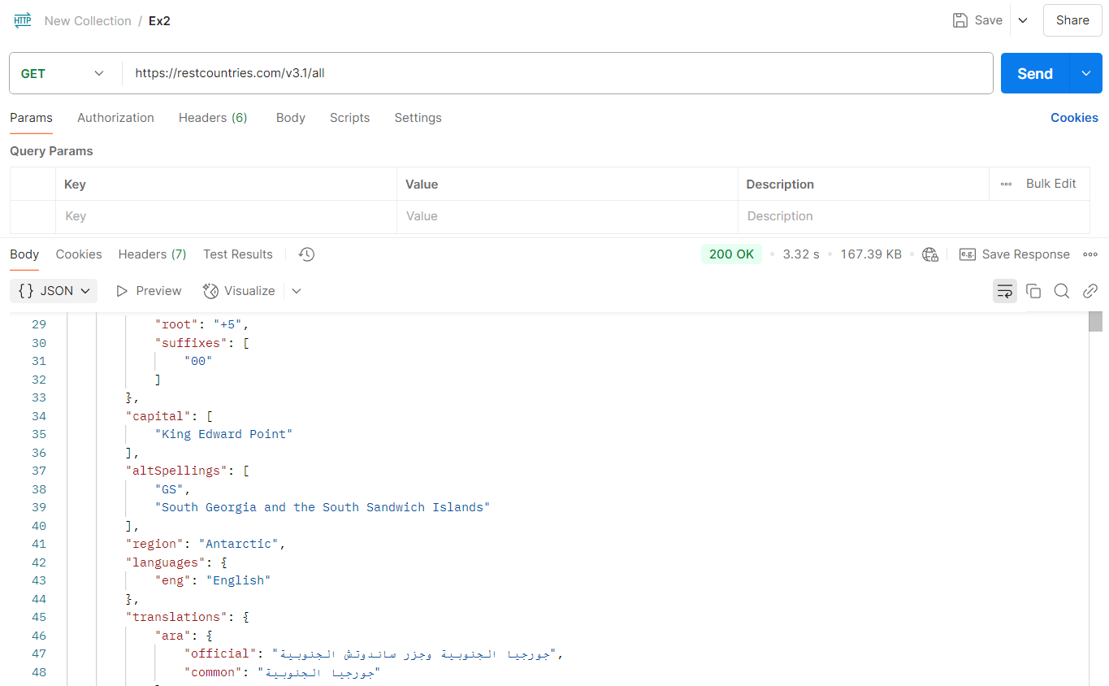
3. Отправил POST запрос.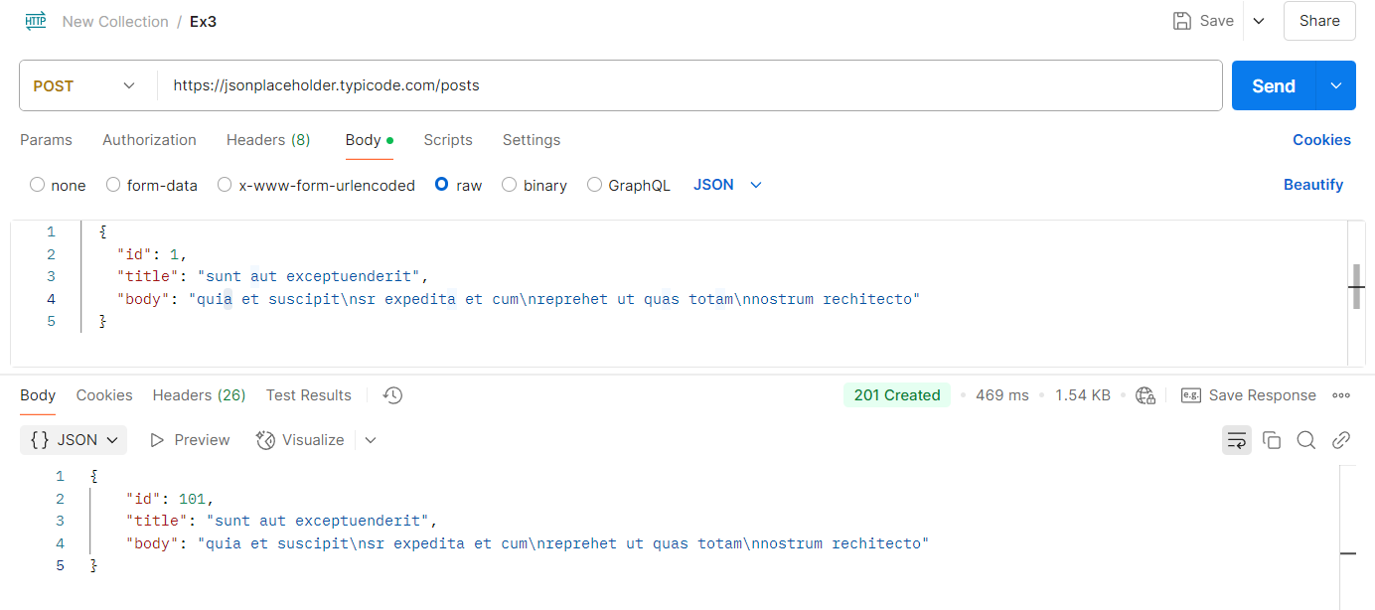
4. Отправил PUT запрос на изменение содержания поста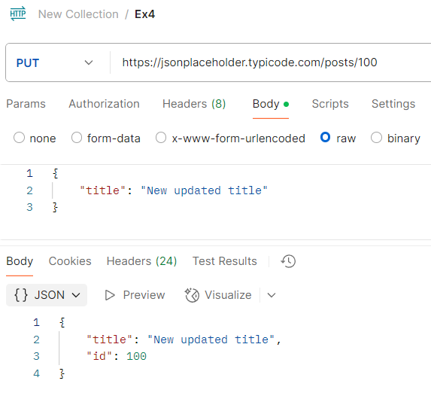
5. Отправил DELETE запрос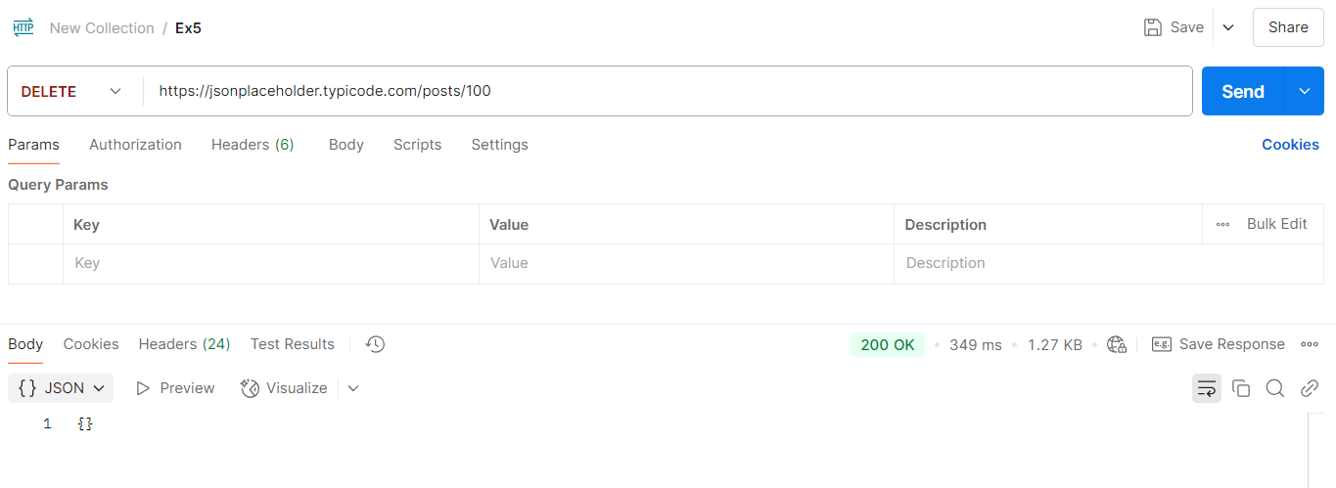

**Вывод:**

Получил практические навыки в использовании Postman для тестирования и разработки API, изучить основные методы HTTP, научился создавать и отправлять запросы, а также анализировать ответы сервера.